Texto ejemplo
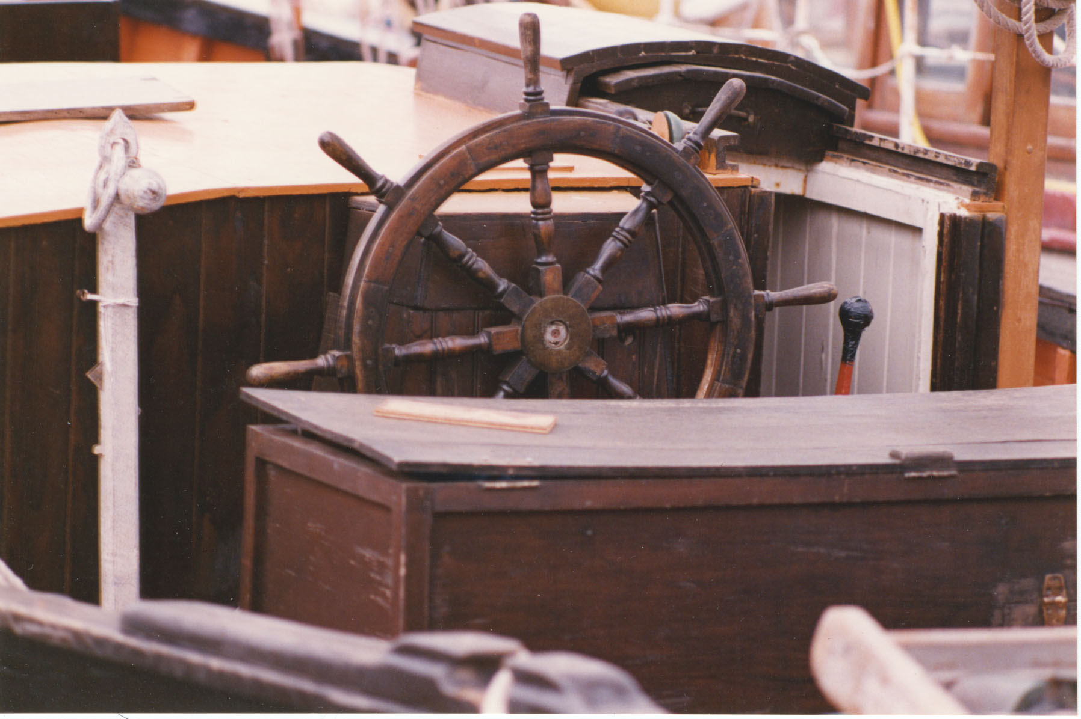

Empiece a escribir el material aquí smolum augiam dolupatuero dio et acilit diam del ut nullum dolore min veraese dit la core smolum augiam dolupatuero dio et acilit diam del ut nullum dolore min veraese dit smolum augiam dolupatuero dio et acilit
0000 Direccion

Ciudad, edo 00000
000.000.000
sucompañia.com

NOMBRE DE LA COMPAÑIA

